**Министерство науки и высшего образования Российской Федерации**

Федеральное государственное автономное образовательное учреждение

высшего образования

**«НАЦИОНАЛЬНЫЙ ИССЛЕДОВАТЕЛЬСКИЙ**

**ТОМСКИЙ ПОЛИТЕХНИЧЕСКИЙ УНИВЕРСИТЕТ»**

Школа: Инженерная школа энергетики

Направление: Прикладная информатика

Отделение: Электроэнергетики и электротехники

Лабораторная работа №5

**Проектная документация**

по дисциплине **«Основы объектно-ориентированного программирования»**

|  |  |  |  |
| --- | --- | --- | --- |
| Выполнил: студент гр. О-5КМ81 | _________ | _______ | Ращектаев Д.С. |
|  | Подпись | Дата |  |
| Проверил:  к.т.н. доцент кафедры КСУП | _________ | _______ | Калентьев А.А. |
|  | Подпись | Дата |  |

Томск 2020 г.

Представим на рисунке 1 диаграмму вариантов использования для разработанной программы из ЛБ №4.

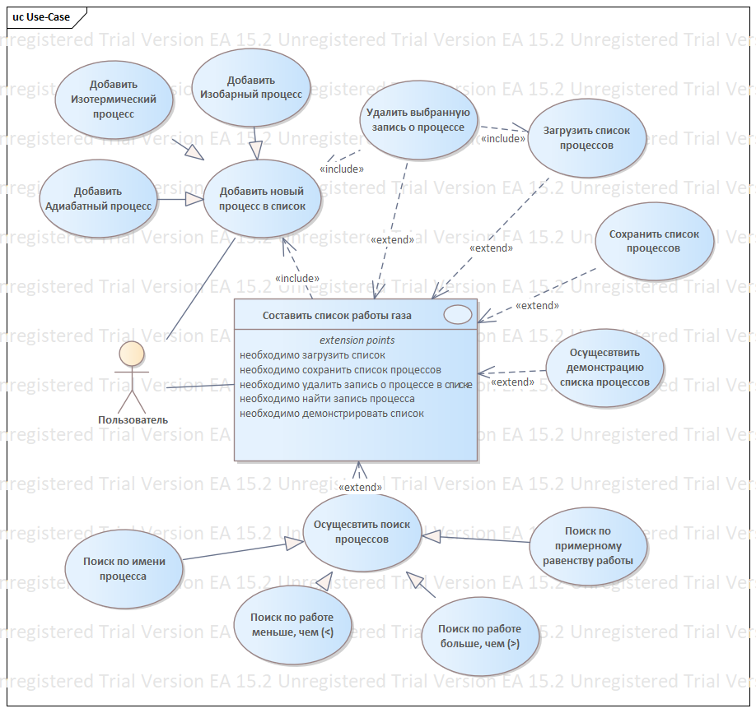

Рисунок 1 – Диаграмма вариантов использования

На рисунке 2 изображена диаграмма классов.

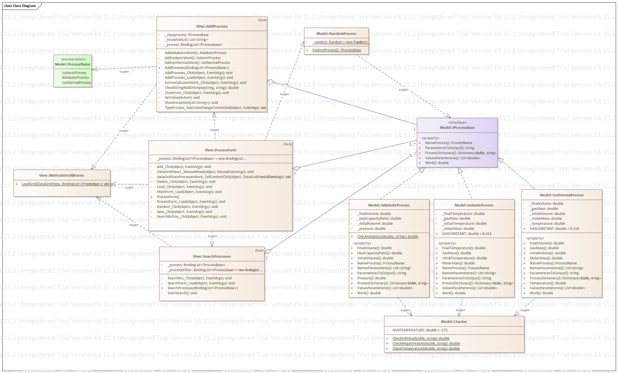

Рисунок 2 – Диаграмма классов